论文格式说明（最重要的！！！）
一、封面
1.论文题目从维普系统去找，一个字都不能差！！！！
2.日期：暂时改成26年就可以
二、字体字号问题
1.正文(中文：宋体、西文：新罗马（Times New Roman）)
注：西文字体更改方式为写完论文以后，全选更改新罗马（只对数字和字母）
2.标题（章标题、1，2，3级别标题->格式刷）
3.正文：字号小四、段前段后0，单倍行距！
4.图、表5号字，居中，段前段后0，单倍行距，没有首行缩进。
三、中英文摘要
1.三段表达（背景介绍（因为...所以）->描述你的系统架构->介绍你的系统功能（说明创新点））
2.关键词：从大到小
3.500字左右
四、目录问题
1.尽量不要用四级标题
2.目录一定要更新
五、中期论文完成内容
1.封面->结论
六、论文字数要求
1.第一章到第六章不低于1.5w字
2.其他部分内容安装要求写
七、每一章要求
1.大部分论文格式都是从第一章到第六章（每章都不能少）
2.每章页数不能少于7页
3.每章节内容都是按照段落去写，不要列1，2，3点
4.参考文献的引用（1.引用顺序1->最后。按照顺序出现
2.参考文献的引用不能重复）
5.标题和标题之间，必须有段落文字过度
6.软件工程用图必须用VISIO画，不能用其他软件。
4.第一章：
a.国内外研究现状尽可能多写
b.1.5论文组织结构部分，一定要按照参考文档去写
c.可以增加1.6本章小结
d.常见问题：第一章不满7页，要注意
e.(注：每章节内容都是按照段落去写，不要列1，2，3点)
5.第二章：
a.图、表的表达
1.图表所以内容都是居中对齐、小五字、宋体、新罗马
2.注意表格以及表号格式
3.出现图表之前的段落，一定要描述图表，结尾处写上如表 /图X-X所示。
4.所有图的使用形式要准确（用例图、数据流图）。
5.数据流图一定要分为3层（顶层、零层、一层）、必须完整，不能少！！！！
6.当图一张图画不开的时候，可以分开，但是必须全面（零层数据流图01/02/03）
7.符合能量守恒
8.数据字典、处理逻辑...等等要和数据流图对的上！
9.表不能直接跨行，跨行需要做续表
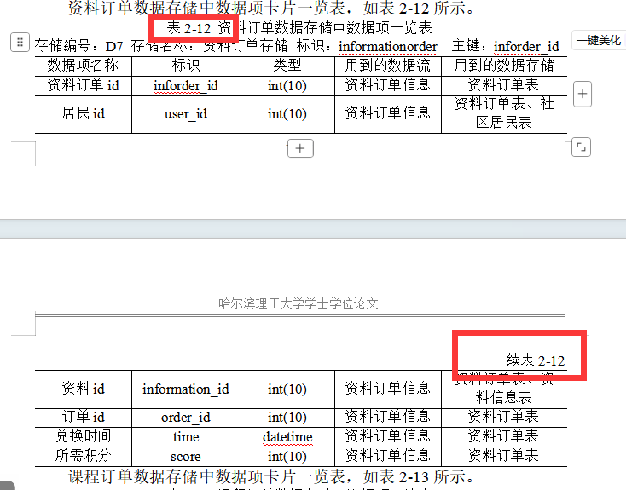
(注：每章节内容都是按照段落去写，不要列1，2，3点
软件工程用图必须用VISIO画，不能用其他软件。
注意：第二章用例图、数据流图是关键）

5.第三章：
A.功能模块图（划分要合理，全面，可以分开画）
B.E-R图、实体属性图（注意对应关系）
C.E-R图与实体属性图要对应的上，
D.实体属性图中，主键下方加下划线
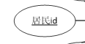
(注：每章节内容都是按照段落去写，不要列1，2，3点
软件工程用图必须用VISIO画，不能用其他软件）
6.第四章：
A.相关图表要描述全、描述核心功能。
(注：每章节内容都是按照段落去写，不要列1，2，3点
软件工程用图必须用VISIO画，不能用其他软件）
7.第五章：
注意！系统截图要美观、要完全（尽可能截图多，并且每一个图要有文字描述），
(注：每章节内容都是按照段落去写，不少于7页，对图要有描述）
8.第六章：
注意！不能偷懒，测试的内容要全、要完整，测试的内容应该是核心功能模块!
写法：测试用例表+测试截图
要测试成功、失败都要有。
8.结论
往年结论部分写的不好，主要写法是针对于你系统做的工作和解决的问题进行总结
9.参考文献：
格式刷！！！

